Муниципальное дошкольное образовательное учреждение

«Детский сад№ 40 компенсирующего вида»

«Книга - лучший друг на свете» (проектная деятельность с детьми 6 - 7 лет)

Авторы: воспитатели Голубева М. Ж., Новикова Т. В.

Ухта

2023

Содержание

Содержание………………………………………………………………………………………2

Введение …………………………………………………………………………………………3

Этапы проекта……………………………………………………………………………………4

Взаимодействие с родителями………………………………………………………………….11

Литература……………………………………………………………………………………….12

Приложения……………………………………………………………………………………...13

«Книга - лучший друг на свете»

**Введение**

Паспорт проекта:

Срок: ноябрь - январь

Вид проекта: информационно - познавательный, творческий.

Группа: подготовительная к школе группа.

Участники проекта: дети, воспитатели, родители.

Актуальность: Наличие или отсутствие интереса к чтению – основной фактор отношения ребёнка к книге и критерий её оценки. Кризис детского чтения состоит не в том, что дети перестали читать, а в том, что у них не развит или утрачен интерес к этой сфере занятий. По словам В.А. Сухомлинского, чтение книг – тропинка, по которому умелый, умный, думающий воспитатель находит путь к сердцу ребёнка. В связи с бурным развитием средств массовой информации, интерес к книге снизился, чтение как вид детской деятельности вытесняется просмотром телепередач и играми на компьютере.

Книга — универсальный инструмент, который:

✔ открывает и объясняет ребёнку жизнь общества и природы, мир человеческих чувств и взаимоотношений;

✔ развивает мышление и воображение;

✔ даёт прекрасные образцы русского литературного языка.

Неслучайно начальное литературное образование дошкольников — одно из требований ФГОС ДО.

«Наличие или отсутствие интереса к чтению – основной фактор отношения ребенка к книге и критерий её оценки. Кризис детского чтения состоит не в том, что дети перестали читать, а в том, что у них не развит или утрачен интерес к этой сфере занятий».

Для формирования читательского интереса, считает Н.Н. Светловская, «необходимо создать ситуацию, при которой читатель впервые переживёт яркое состояние заинтересованности чтением, а затем путём подбора книг, с учётом сложившихся интересов, многократно воспроизводить заинтересованность новыми книгами, способствуя её поддержанию, закреплению, переходу в устойчивую черту читательской психологии личности».Таким образом, читательский интерес – это наличие у ребёнка устойчивого интереса к книгам, которые он выделяет и предпочитает прочим, так как испытывает в них личностную потребность, считает их более подходящими для себя, для пополнения своих знаний и опыта.

Цель: Развитие интереса к детской книге у старших дошкольников..

Задачи для детей:

рaзвитие познавательных и творческих способностей **детей** через общение с детской художественной литературой;

заинтересованность конкретными книгами;

стремление поделиться радостью от общения с книгой с другими;

потребность посещать библиотеку.

Воспитывать культуру поведения на улице и в общественном транспорте.

Задачи для воспитателей:

создание условий для формирования у детей интереса к **книгам**;

воспитание бережного отношения к ним;

формирование потребности в чтении;

развитие коммуникативных умений;

создание комфортного психологического фона в соответствии с особенностями **старших дошкольников**

Познакомить родителей с задачами проекта, дать рекомендации по реализации проекта,

поддерживать у детей инициативу, самостоятельность.

Развивать речь, наблюдательность, любознательность, обогащать словарный запас. Развивать творческие способности, формировать стремление к самостоятельному поиску ответов на возникающие вопросы

обеспечение результативного взаимодействия с родителями при решении задач воспитания и развития **детей**.

Обогащать опыт детей отражением знаний, впечатлений в различных видах деятельности (игровой, трудовой, художественно - эстетической и др.)

**Этапы проекта:**

I этап - подготовительный:

1 Подбор детской и методической литературы, наглядного материала (иллюстрации, фотографии, зарисовки); дидактических игр.

2 Подготовка материала для продуктивной деятельности.

3 Подбор информации о формировании у детей интереса к книге.

4 Знакомство родителей с проектом. Привлечь родителей к деятельности, направленной на воспитание у детей интереса к книге, к художественной литературе. Активное включение родителей в совместную творческую деятельность.

5 Консультация для родителей по теме проекта «Ребёнок и книга», «Книга - лучший друг».

II этап - основной:

Коммуникативная деятельность:

1 Беседы с детьми: «Для чего нужны книги?», «Книга - твой друг. Береги её». Цель: развитие умения поддерживать беседу, выражать положительные эмоции.

2 Рассматривание книг, иллюстраций, сюжетных картин с изображением сюжетов с изображением книги. Цель: развитие умения описывать, эмоционально воспринимать увиденное на картине.

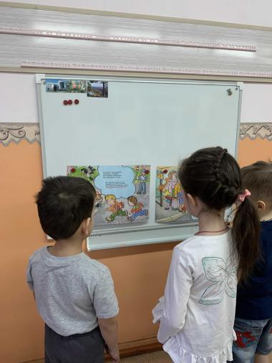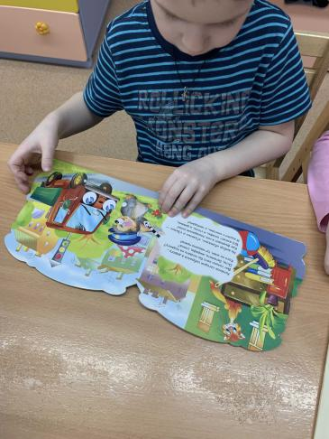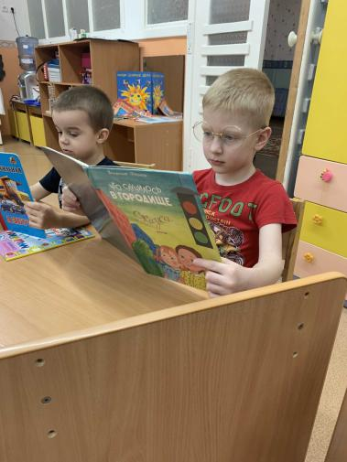

Восприятие художественной литературы и фольклора. Цель: развитие речи, памяти детей.

1. Поговорки, пословицы о книге: «Кто много читает, тот много знает»,  «**Книга поможет в труде**, выручит в беде»,  «**Книга – друг человека**». Цель: развитие речи, памяти детей. 2. 2. Загадывание загадок про книги.

Не газета, а со страницами, не учитель, а учит. (*Книга*)

У бумажных Птиц.  
 Сто крылышек – страниц. (*Книга*)

У сосны и елки — листики—иголки.  
На каких листочках растут слова и строчки? (*Книга*)

Сама мала, а ума придала. (*Книга*)

Есть подружка у меня,  
Хоть она и молчалива,  
Рассказать готова мне  
Всё, о чём бы ни спросил я.  
А принёс её мне мишка,  
Догадались?! Это …*(Книжка)*

Не дерево, а с листочками.

Не человек, а разговаривает,

Не рубашка, а сшита. (*Книга*)

Открыть свои тайны  
Любому готова.  
Но ты от неё  
Не услышишь и слова. (*Книга*)

Говорит она беззвучно,  
 А понятно и не скучно.  
 Ты беседуй чаще с ней —  
 Станешь вчетверо умней. (*Книга*)

Склеена, сшита,  
Без дверей, а закрыта.  
Кто её открывает –  
Многое знает. (*Книга*)

Хоть не шляпа, а с полями,  
 Не цветок, а с корешком,  
 Разговаривает с нами  
 Всем понятным языком. (*Книга*)

Хоть не шляпа, а с полями,  
Не цветок, а с корешком.  
Разговаривает с нами  
Всем понятным языком (*Книга*)

У стены большой и важный  
 Стоит дом многоэтажный.  
 Мы на нижнем этаже  
 Всех жильцов прочли уже *(Книжный шкаф)*

Снаружи смотришь — дом как дом,  
Но нет жильцов обычных в нем.  
Там книги интересные  
Стоят рядами тесными.  
На длинных полках, вдоль стены,  
Вместились сказки старины.  
И Черномор,  
И царь Гвидон,  
И добрый дед Мазай.  
Как называют этот дом,  
Попробуй, отгадай? *(Библиотека)*

3.Считалка:На золотом крыльце сидели Царь. царевич

Король, королевич, Сапожник, портной,

Кто ты будешь такой? Говори поскорей,

Не задерживай честный и добрых людей!

1. Чтение художественной литературы. Цель: знакомство детей с художественными произведениями, умения отвечать на вопросы по содержанию произведений: В. Боков «Книга», З. Бычков «Праздник книжки», Л. Крутько «Замечательные книжки», С. Михалков «Как бы жили мы без книг», «Обращение писателя к читателям» и др.
2. Рассматривание иллюстраций в книгах.

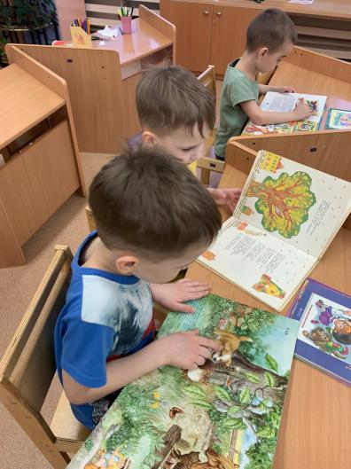

4.Заучивание наизусть: В. Берестов «Как хорошо уметь читать!»

5. Знакомство спрофессией – библиотекарь. Цель: знакомство с профессией взрослого «**библиотекарь**». Формирование у **детей интереса к книге**, воспитание бережного отношения к ней.

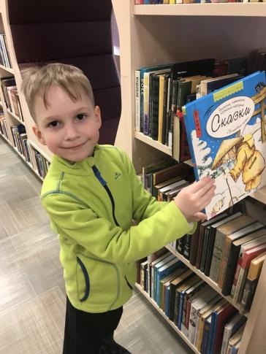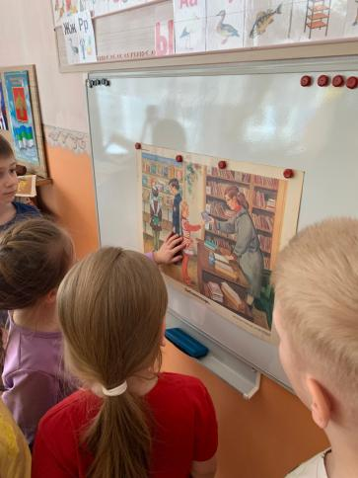

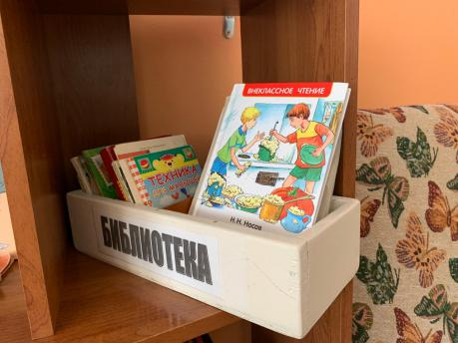

**Игровая деятельность:**

1. Настольно - печатные, дидактические игры: «Жили - были (викторина)», «Весёлое лото», фланелеграф по сказкам «Лепка», «Теремок», заячья избушка», «Кто сказал «Мяу»? Цель: закрепление или отработка полученных знаний, воспитание уступчивости, умения сотрудничать.

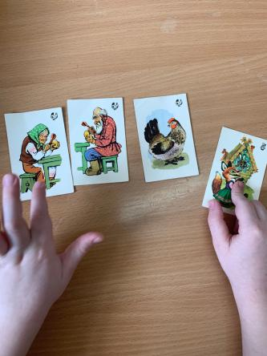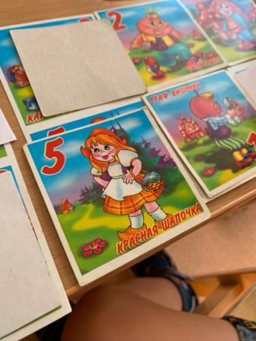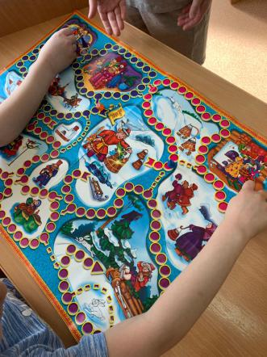

2.Книжный уголок в группе.

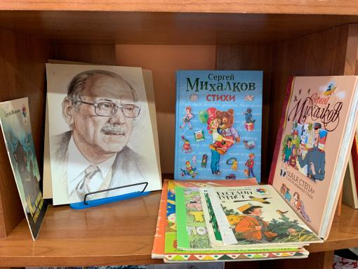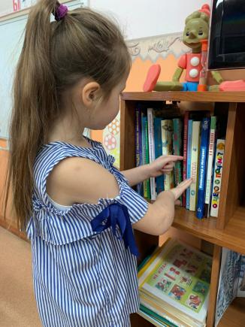

3.Сюжетно – ролевые игры. Цель: продолжать знакомство детей с правилами поведения в библиотеке, аккуратного обращения с книгами..

«Библиотека»*,* «Поездка в библиотеку».

1. Словесные игры:

«Живые картинки». Цель: развитие воображения. Дети без слов, используя мимику и жесты, показывают эпизод из знакомого произведения, изображают любого персонажа. «Изобрази пословицу». Цель: учить детей пользоваться пословицами, понимать их содержание, изображать без слов.

Дети, используя помощь педагога, отображают жестами содержание пословиц.

«Угадай сказку». Цель: учить называть произведение, услышав отрывок из него. По отрывку из произведения дети отгадывают, о каком герое идёт речь. Позже ребёнок берет на себя роль персонажа и ведёт рассказ о герое от первого лица.

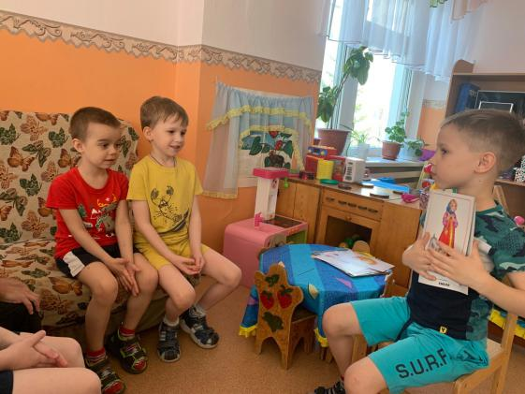

5. Пальчиковые игры. Цель:развитие мелкой и общей моторики дошкольников, развитие тонких движений пальцев рук. 

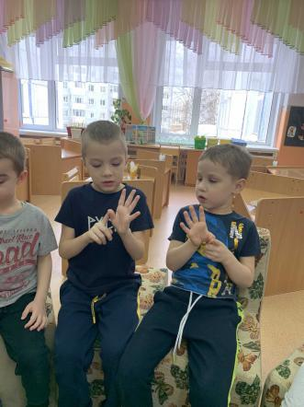

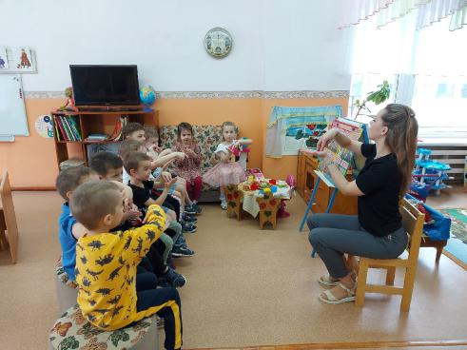

**«Книжки»**

Мы на полочке лежим                *руки «полочкой»*

Сказку рассказать хотим.                *разводят руки в стороны*

В руки нас быстрей возьми                *руки в «замок» перед собой*

И читать скорей начни:                *соединяют ладошки вместе «книжечкой»*

Про колобок-румяный бок,           *соединить округлые пальцы вместе, воображаемый шар*

Про зайку,        *ушки над головой (или из пальцев двух рук сделать двух «зайчиков»)*

И про теремок.        *ладони «домиком» над головой или перед собой*

Книжек много есть на свете!  *соединяют пальцы рук по одному пальчику начиная с мизинца*

Почитать хотите, дети?        *потёрли ладошки перед собой*

**Двигательная деятельность:**

1.Подвижные, малоподвижные игры по произведениям художественной литературы. Цель: развитие у детей внимания, умения действовать по сигналу. Упражнять в беге, ходьбе, в прыжках, лазании: «Гуси - лебеди», «Зайцы и лиса», хороводная игра «Бабка Ёжка», «Волк и козлята».

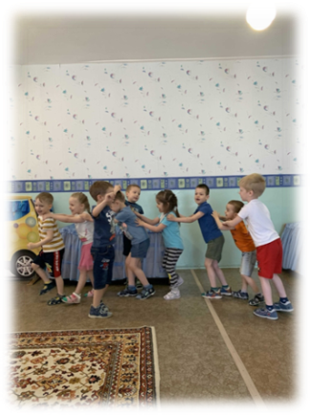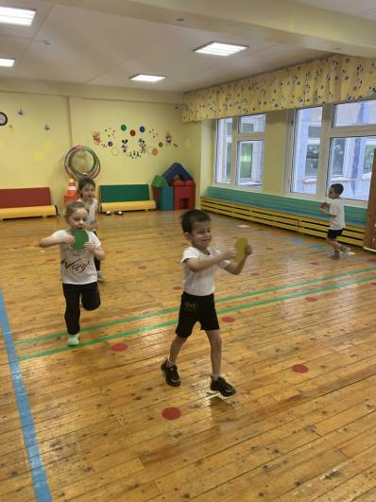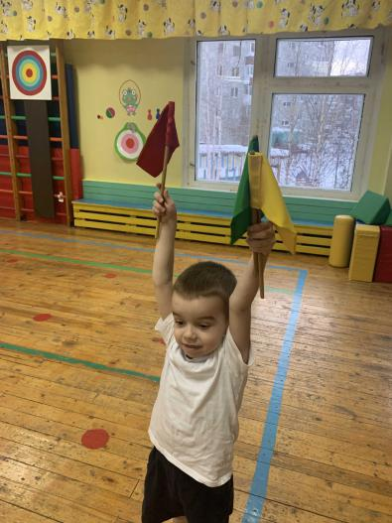

2.Физминутки. Цель:повышение умственной работоспособности во время образовательной деятельност. ь снятие напряжение.

Жили – были дед и баба *ходьба на месте*

На поляне у реки

И любили очень - очень

На сметане колобки -

Попросил старик старуху: *останавливаются.*

«Испеки мне колобка». *наклон с вытянутыми руками вперёд*

Бабка тесто замесила, *имитация замеса теста.*

Колобка она слепила, *круговые движения рук*

В печь его поставила, *вытянуть прямые руки вперёд*

Там его оставила. *руки на пояс*

Вышел он румян – пригож *повороты туловища в стороны*

И на солнышко похож.*поднять руки вверх*

1. Комплекс утренней гимнастики «Герои сказок». Цель: укрепление здоровья детей и пробуждение организма для нормальной жизнедеятельности.

Ходьба на месте – 10-15 секунд.

**1. Упражнение «Баба-Яга»**(выполняется сидя на стуле или скамейке) - смотрят, не летит ли Баба- Яга: сделать бинокль при помощи пальцев указательный и большой сомкнуть в кольцо поставить около глаз посмотреть вправо, влево, вверх, вниз.

И. п.: сед на скамейке верхом, руки опущены вниз: понять руки в стороны; вернуться в и. п. Повторить 8 раз. Темп умеренный.

**2. Упражнение «Буратино»**(выполняется сидя на стуле или скамейке).

И. п.: сидя на стуле, спина плотно прижата к спинке стула, ноги в широкой стойке, руки на пояс: наклониться вперёд, коснуться руками ножек стула - выдох. Вернуться в исходную позицию – вдох. Повторить 7 раз. Темп умеренный.

3. Упражнение «Колобок»

И. п.: сидя на полу, ноги согнуты в коленях, руками обхватить колени, голову опустить на колени: «развалился колобок» - раскрыться, принять упор лежа на полу, руки и ноги врозь;

сгруппироваться в и. п. Повторить 5 – 6 раз. Темп медленный.

4. Упражнение «Карлсон»

И. п.: стоя, ноги врозь, руки вдоль туловища: повороты вправо – влево, с вращением рук «моталочка».

5. «Упражнение Маша и медведь»

И. п.: стоя, ноги врозь, руки на поясе (выполняются приседания): «сяду на пенёк, съем пирожок» - присесть – руки на колени; «не садись на пенёк, не ешь пирожок» - встать, погрозить пальчиком.

6. Упражнение «Заюшкина избушка»

И. п.: о. с., руки на поясе. Выполняются прыжки на двух ногах на месте.

10 прыжков в чередовании с ходьбой (повторить 2 раза).

**Продуктивная и трудовая деятельность.** Цель**:** развивать воображение и умение переносить знакомые образы в новую творческую ситуацию. развивать творческие способности: формировать умения передавать в рисунке, аппликации, лепке сюжеты о героях произведений.

1. Лепка «Сказка». Цель: учить детей передавать форму и взаимное расположение героев сказки. Закреплять разнообразные приёмы лепки. Закреплять умение создавать композицию. Развивать образное мышление, воображение.

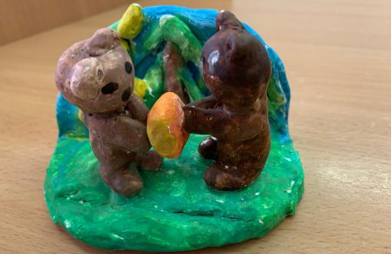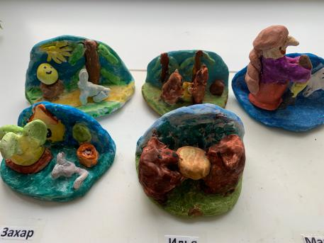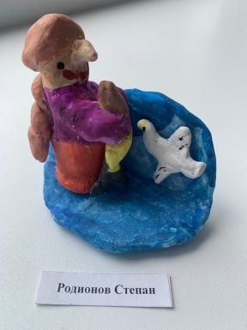

2.Рисование по сюжетам знакомых сказок. Цель: Развивать умение детей самостоятельно задумывать содержание своей работы и доводить замысел до конца, используя разнообразные приёмы рисования. Вызывать желание дополнять созданное изображение соответствующими содержанию деталями, предметами.

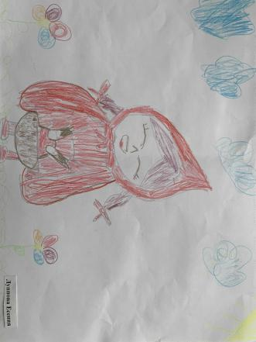

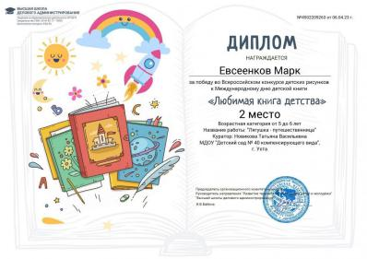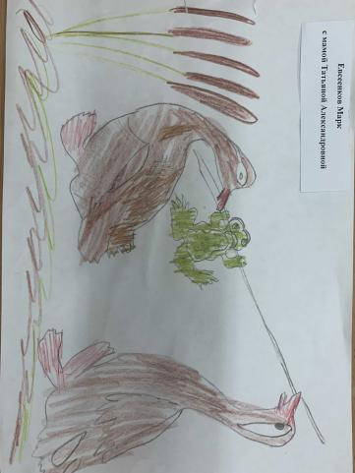

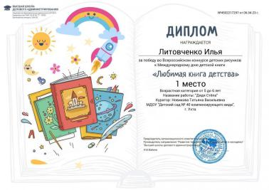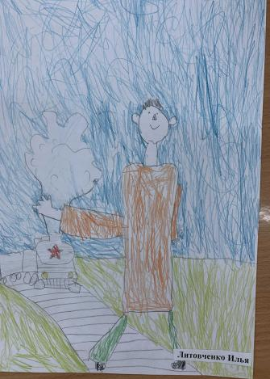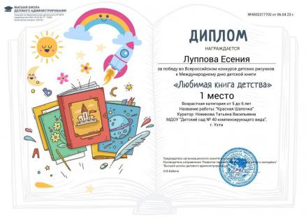

3. Ремонт книг. Цель: развитие умение детей ремонтировать книги и беречь их.

4.Экскурсия в библиотеку. Цель: формирование у детей представлений о библиотеке **родного города,о профессии библиотекаря.**

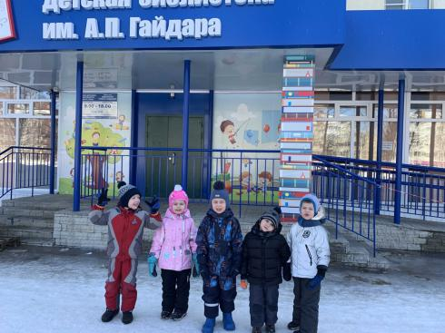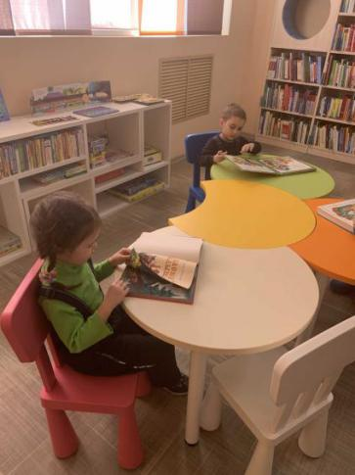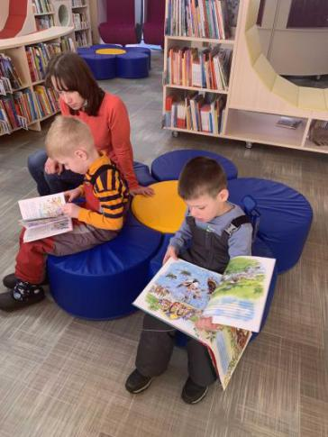

11.Занятия познавательного цикла «Что такое книга и где она живёт», «Книга в жизни человека.», «Нам книги - лучшие друзья»». Цель: расширение знаний детей о книге.

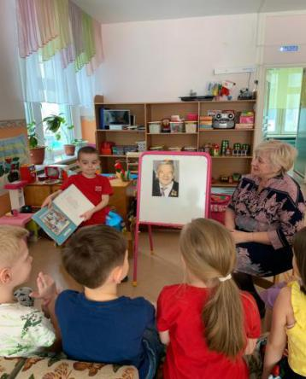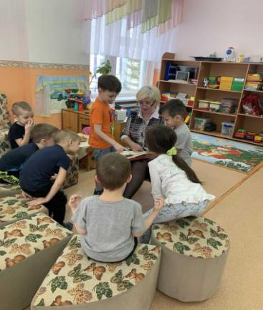

12.Дети приносят любимые книги из дома.

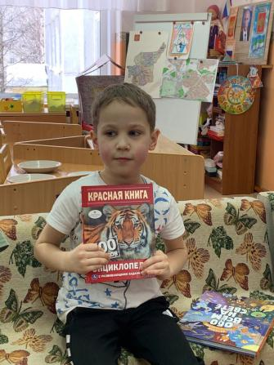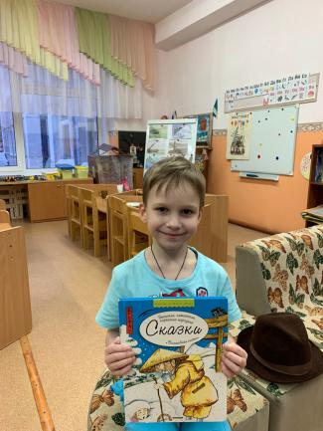

**Музыкальная деятельность:**

### Пение песен: «Учат в школе»

1. Слушание песен: «Читай, мой друг», «Библиотекарь»

III этап - завершающий:

1 Анализ полученных результатов и обобщение опыта.

2. Выставки рисунков и поделок детей.

3. Проведение викторины «Я люблю сказки».

4. Презентация проекта для детей и родителей «Книга - лучший друг на свете»

**Предполагаемый результат:**

Таким образом, для **формирования интереса** к чтению педагогам и родителям следует внимательно отбирать художественные произведения, соблюдать **методические** требования к работе с детьми разного **возраста**, применять в процессе знакомства с художественными произведениями разнообразные **методы и приёмы**, стимулирующие **интерес** к литературе и чтению **книг**.

Взаимное ознакомление детей и взрослых с книгой. Расширение и закрепление знаний, полученных детьми из книг.

Расширение и активизация речевого запаса слов детей на основе углубления и обобщения представлений об окружающем мире.

Отражение знаний, накопленных в процессе реализации проекта, в различных видах деятельности (изобразительной, театрализованной, умственной, игровой и т.д.)

Раскрытие творческих способностей детей через разнообразные виды деятельности

Активное участие родителей в совместной с детьми творческой деятельности

**Взаимодействие с родителями:**

изготовление стендов с наглядной информацией;

заочные и очные консультации;

тематическое родительское собрание;

анкетирование родителей (приложение № 1)

сбор иллюстраций, картинок, фотографий

консультация для родителей по теме проекта «Ребёнок и книга», «Какие книги выбирать для будущих первоклассников».

подбор и заучивание стихотворений наизусть

**Форма проведения итогового мероприятия проекта:**

Проведение викторины «Я люблю сказки» (приложение № 2)

**Продукты проекта:**

картотека стихов, пальчиковых, подвижных игр

детские рисунки, поделки из пластилина и глины, аппликация

презентация проекта «Книга - лучший друг на свете!»

**Литература:**

1. Гриценко. З. А. «Пришли мне чтения доброго», пособия для чтения и рассказывания детям 4-6 лет.- Москва, Просвящение,1992г.

2.Тимофеева, И. Н. Что и как читать вашему ребёнку от года до десяти : энциклопедия для родителей по руководству детским чтением – СПб. : Российская национальная библиотека, 2000.

3. Ушакова. У. С. «Знакомим **дошкольников с литературой**» ,конспекты занятий, Москва 1999г.

4.Чудакова, М. О. Не для взрослых. Время читать! - Москва : Время, 2014.

5.**Дзядевич С.М. Воспитание любви к книге - Совушка. 2019.**